Eckert Schulen: Neue Wege
in eine nachhaltige Zukunft

Regenstauf – Wie wird ein Unternehmen wirklich nachhaltig und wie gelingt es, möglichst viele Beteiligte auf diesem Weg mitzunehmen? Die Eckert Schulen als eines von Deutschlands führenden privaten Weiterbildungsunternehmen stellen sich dieser Herausforderung und schreiben das Thema Nachhaltigkeit im Rahmen ihrer „Vision 2030“ groß. „Die geplante Veranstaltungsreihe soll nun den Auftakt bilden, um zu definieren, was Nachhaltigkeit für das Unternehmen bedeutet und welche kleinen und großen Beiträge jeder leisten kann, um eine nachhaltigere Zukunft zu gestalten“, sagt Ramona Herrschaft, welche die Stabsstelle Unternehmensentwicklung bei den Eckert Schulen innehat.

„Die erste wichtige Aufgabe sehen wir darin, ein Bewusstsein für die Thematik und ihre Ganzheitlichkeit zu schaffen“, sagt Ramona Herrschaft. Sie koordiniert die Prozesse in enger Abstimmung mit dem Vorstand. Vier grundlegende Visionsfelder sind dabei die Säulen, die die Eckert Schulen erfolgreich in die Zukunft tragen: ein inklusives Mindset, erstklassige Angebote, die Unternehmenskultur eines modernen Familienunternehmens und das Streben nach einem „grünen Campus“. Über allen Visionsfeldern steht der Anspruch der Nachhaltigkeit, welcher unter anderem die Kampagne „Eckert goes green“ entsprechend ergänzen soll. Diese adressiert seit Ende 2022 die ökologischen Aspekte der Nachhaltigkeit.

Fünf Impulsvorträge als Inspiration
Das Konzept: In fünf Impulsvorträgen teilen inspirierende Menschen ihre Erfahrungen und Überzeugungen am Campus in Regenstauf. Das Ziel: die Thematik in ihrer Komplexität zu skizzieren sowie einzelne Facetten mit den Visionsfeldern in Einklang zu bringen. „Wir sind davon überzeugt, dass wir unsere Mitmenschen nicht mit dem erhobenen Zeigefinger mobilisieren, sondern mit kreativen und schlüssigen Ideen, die Lust auf mehr machen“, sagt Ramona Herrschaft.

Auftakt mit einem Nachhaltigkeitspionier aus der Gastgeberbranche
Den Auftakt zur neuen Reihe machte jetzt Benjamin Förtsch. Er bezeichnet sich selbst als „biophilen Hotelier” und ist Gastgeber und Geschäftsführer im Hotel Luise in Erlangen. Das Haus mit 92 Zimmern gilt heute als Vorzeigeobjekt in Sachen Nachhaltigkeit. Eine eigene „Wall of change“ dokumentiert mehr als 200 der einzelnen Maßnahmen, die der 35-Jährige gemeinsam mit seinem Team in den vergangenen Jahren umgesetzt hat. Seine zentrale Botschaft: Nachhaltigkeit lässt sich vor allem über Geschichten und positive Erlebnisse transportieren.

Fakten müssten aus Sicht des Pioniers gerade beim Thema Nachhaltigkeit in eine begreifbare Perspektive gebracht werden: dass beispielsweise eine Übernachtung in einem Hotel so viel CO2 verursacht, wie in 4.300 Luftballons passt. „Das Gehirn braucht Bilder“, sagte Förtsch in seinem Vortrag bei den Eckert Schulen. Was aus Sicht des Erlanger Hotelier ebenfalls unverzichtbar ist: Worten und Taten müssen zusammenpassen. Ein „oberflächliches Greenwashing“ hält der Nachhaltigkeits-Experte für absolut wirkungslos.

Wie sich Geschichten erzählen und Emotionen wecken lassen
Geschichten erzählen und Emotionen wecken: Benjamin Förtsch weiß aus seiner eigenen Erfahrung im Hotel, dass die wirkungsvollsten Nachhaltigkeits-Projekte nicht unbedingt das größte Interesse wecken. „Energie sparen, indem man das Licht ausschaltet oder auf unseren Vollwärmedämmschutz zu verweisen, ist erst einmal ‚unsexy‘“, sagte er. Er rät deshalb dazu: emotionsarme Maßnahmen einerseits spielerisch zu kommunizieren und zu vermitteln – und andererseits parallel auf Initiativen zu setzen, die tatsächlich Emotionen wecken, weil sie sich erfühlen oder erspüren lassen. Im Hotel Luise sind das beispielsweise eine begrünte Dachterrasse oder ein besonders resilienter, direkt vor dem Hotel angepflanzter „Mikrowald“.

In den Zimmern des Hotels selbst ist mittlerweile nach Benjamin Förtschs Worten alles „100 Prozent biologisch abbaubar oder 100 Prozent recycelbar“. Auf pure Information setzt der Geschäftsführer bei seinen „nachwachsenden Hotelzimmern“ aber nicht, auch hier geht es um Erlebnis und Emotion: „Der Gast soll sich vielmehr bei uns ins Bett legen und wenn er richtig gut geschlafen hat, dann ist für uns der Moment gekommen, ihm zu sagen warum.“

Fortsetzung im Juni mit dem Schwerpunkt „Inklusives Mindset“
Aus Sicht der Zuhörer und Zuhörerinnen war es eine gelungene Premiere für die neue Veranstaltungsreihe: „Genau um diese frischen und unkonventionellen Perspektiven geht es uns, um gemeinsam in eine nachhaltige Zukunft aufbrechen zu können“, sagt Ramona Herrschaft. Nach der erfolgreichen Auftaktveranstaltung wird das Format im Juni fortgesetzt. Dann wird Uta Anders, Finanzvorständin der Krones AG, am Campus der Eckert Schulen zu Gast sein und zum Thema „Diversity“ sprechen – ganz im Sinne des Visionsfeldes der Eckert Schulen.

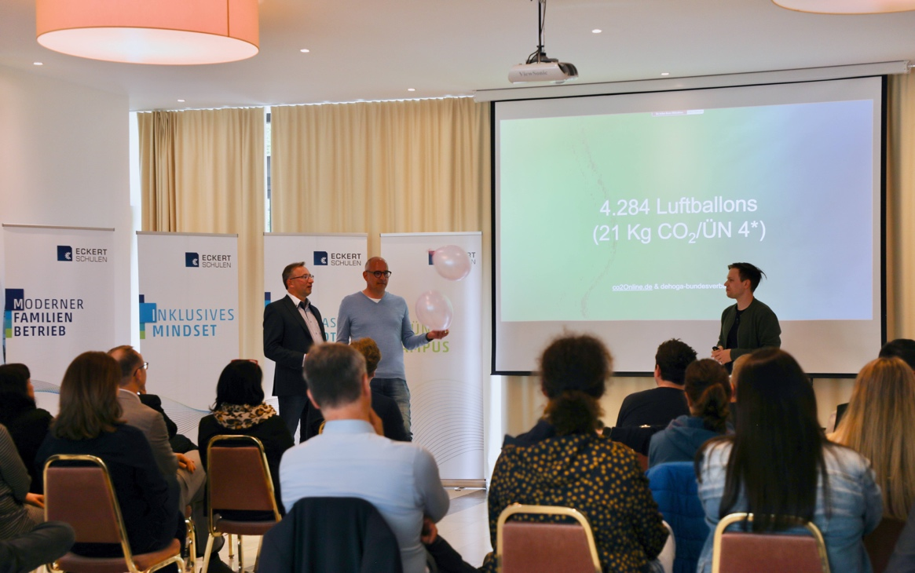

In fünf Impulsvorträgen teilen inspirierende Menschen ihre Erfahrungen und Überzeugungen am Campus in Regenstauf. Den Auftakt zur neuen Reihe machte jetzt Benjamin Förtsch. Er bezeichnet sich selbst als „biophilen Hotelier” und ist Gastgeber und Geschäftsführer im Hotel Luise in Erlangen. Foto: Eckert Schulen

Pressekontakt:
Dr. Robert Eckert Schulen AG
Dr.-Robert-Eckert-Str. 3, 93128 Regenstauf
Telefon: +49 (9402) 502-480, Telefax: +49 (9402) 502-6480
E-Mail: andrea.radlbeck@eckert-schulen.de
Web: www.eckert-schulen.de
___________________________________
Die Eckert Schulen sind eines der führenden privaten Unternehmen für berufliche Bildung, Weiterbildung und Rehabilitation in Deutschland. In der über 75-jährigen Firmengeschichte haben mehr als 150.000 Menschen einen erfolgreichen Abschluss und damit bessere berufliche Perspektiven erreicht. Die Eckert Schulen tragen dazu bei, dass möglichst viele eine qualifizierte Aus- und Weiterbildung erhalten. Das Bildungskonzept „Eckert 360 Grad“ stimmt die unterschiedlichen Lebenskonzepte mit den angestrebten Berufswünschen lückenlos und maßgeschneidert aufeinander ab. Die flexible Kursgestaltung, eine praxisnahe Ausbildung und ein herausragendes technisches Know-how sorgen für eine Erfolgsquote von bis zu 100 Prozent und öffnen Türen zu attraktiven Arbeitgebern.

